**Studenti ČVUT se ve světové konkurenci neztratili, k ocenění *Komfort* přispěla i společnost Schneider Electric**

**Praha (11. červenec 2022) –** **Společnost** [[**Schneider Electric**](https://www.se.com/cz/cs/)](https://www.se.com/us/en/) **podpořila projekt FIRSTlife, za kterým stojí studenti z Českého vysokého učení technického. Za krátký čas sestavili inovativní budovu, která soutěžila v německém Wuppertalu v deseti kategoriích mezinárodní soutěže Solar Decathlon. Český tým bodoval v kategorii *Komfort*, kde se umístil na třetím místě.**

Nedávno skončené soutěže Solar Decathlon se zúčastnilo celkem 18 univerzitních týmů z jedenácti zemí. Každý uchopil své inovativní nápady na udržitelnou, energeticky účinnou a sociálně odpovědnou architekturu jinak. V rámci projektu museli své nákresy uvést do praxe, vystavět, transportovat do Německa a efektivně, a hlavně udržitelně vše provozovat. Za 10 dní veřejných prohlídek celý kampus soutěžních domů navštívilo přes 100 000 lidí.

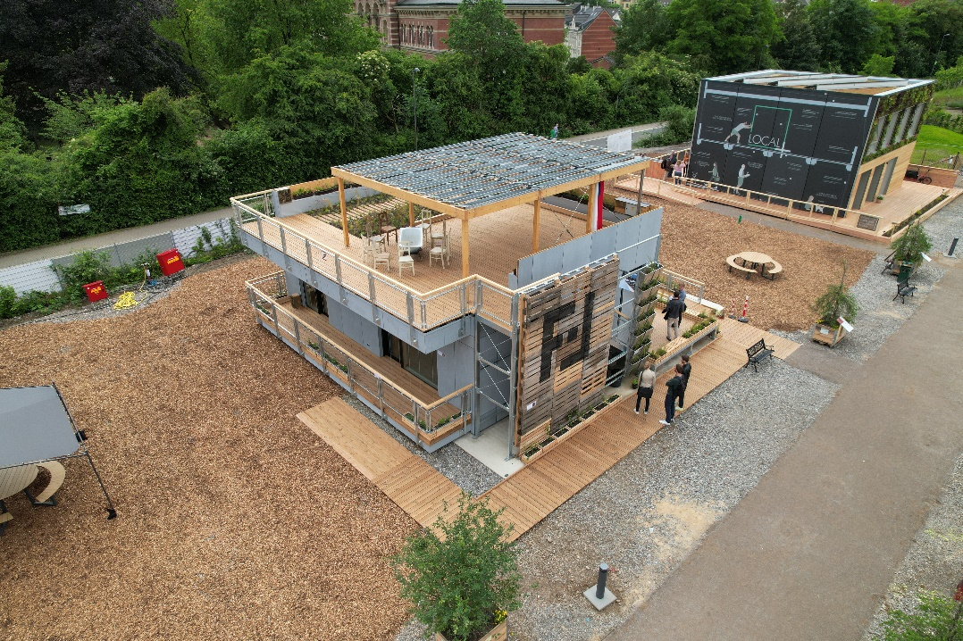

Zdroj: Solar Decathlon © SDE

Stavba českého projektu v německém Wuppertalu, modelová budova odpovídá návrhu nástavby kolejí Na Větrníku (Praha 6, Petřiny)

„*Účastnit se projektu byla obrovská zkušenost. Tým FIRSTlife tvoří přibližně 60 studentů převážně z fakult stavební, strojní a architektury ČVUT. Koordinace tak velkého projektu se vším všudy byla velmi náročná, ale šlo o jedinečný zážitek. Soutěž nám přinesla nesmírný rozhled, v mezinárodní konkurenci jsme zjistili, jak přemýšlejí a postupují jiné týmy. Odnášíme si do dalšího studia i života znalosti a zkušenosti, které nás posunuly ve vnímání udržitelnosti a energetických úspor*,“ hodnotí soutěž Jakub Starý, koordinátor elektro části projektu a student magisterského programu na ČVUT.

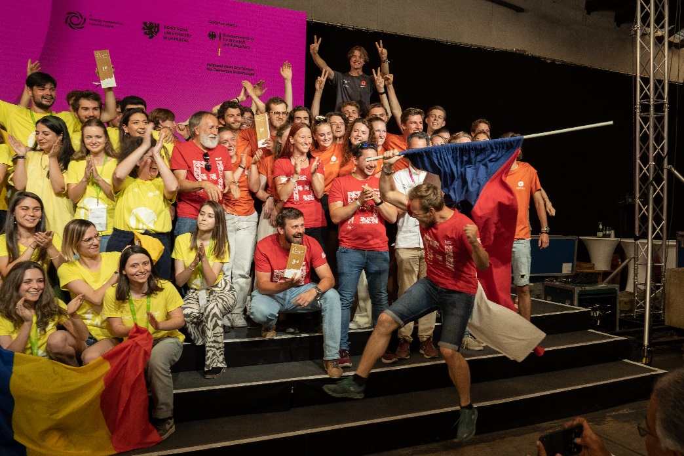

Zdroj: Solar Decathlon © SDE

Vyhlášení výsledků

Členy týmu spojil společný zájem o udržitelnost. Studentům se podařilo prosadit a reprezentovat Českou republiku jako zemi, jejíž mladé generaci na udržitelném, energeticky úsporném, a zároveň komfortním, bydlení záleží.

**Komponenty studentům dodala firma Schneider Electric**

„*Studenti byli velice samostatní, znali naše produktové portfolio a přesně věděli, co chtějí. Probíhaly pouze drobné technické konzultace, abychom si upřesnili, který prvek je pro jejich řešení ten nejvhodnější. Schneider Electric studenty podporuje dlouhodobě, zvláště, když jsou jejich přístupy v souladu s*[*naší firemní filozofií*](https://www.se.com/cz/cs/about-us/sustainability/) *– udržitelné, ekologické a inovativní. Týmu gratulujeme k významnému umístění,*“ dodává Jakub Jiříček, Digital Energy Leader Schneider Electric, který je též absolventem stejného studijního programu Inteligentní budovy na ČVUT.

Porota hodnotila celkem deset disciplín. Český tým zabodoval v kategorii Komfort, kde obsadil třetí místo. Hodnotila se vnitřní teplota, denní osvětlení, akustika, průvzdušnost obálky budovy a porovnání energetického modelování domu s naměřenou realitou. V hodnocení průvzdušnosti dosáhl český tým vůbec nejlepšího výsledku ze všech. Celkové první místo obsadil tým z Německa, druhé a třetí místo pak patřilo týmům z Nizozemí.

Virtuální prohlídka všech domů je k nahlédnutí [zde](https://sde21.eu/digital-campus).

Více o projektu FIRSTlife v přiloženém [videu](https://youtu.be/3UZ360qbTck).

**O společnosti Schneider Electric**

Vizí společnosti Schneider Electric je umožnit každému co nejlépe využívat energii a dostupné zdroje, proto přinášíme pokrok a udržitelnost do všech oblastí života. Žijeme v souladu s heslem Life Is On. Naším posláním je být vám digitálním partnerem ve sférách udržitelnosti a energetické účinnosti. Řídíme digitální transformaci prostřednictvím integrace předních světových procesních a energetických technologií, produktů propojujících cloud s koncovými zařízeními, ovládacích prvků, softwaru a služeb napříč životním cyklem. Naše řešení umožňují integrovanou správu firem, domácností, budov, datových center, infrastruktury a průmyslu. Schneider Electric je nejlokálnější z globálních společností. Společnost Schneider prosazuje otevřené standardy a partnerské ekosystémy, které jsou založené na sdíleném smysluplném účelu, podporující integraci a posilující jejich hodnoty.

Více na [www.se.com](http://www.se.com).

Discover Life Is On

**Zdroje:**

* [Schneider Electric CZ](https://www.se.com/cz/cs/)

**Hashtags:** #LifeIsOn

**Sledujte nás na: [twitter.png](https://twitter.com/SchneiderElec) [C:\Users\SESA367509\Desktop\facebook.png](https://www.facebook.com/SchneiderElectric?brandloc=DISABLE) [C:\Users\SESA367509\Desktop\linkedin.png](https://www.linkedin.com/company/schneider-electric) [C:\Users\SESA367509\Desktop\youtube.png](https://www.youtube.com/user/SchneiderCorporate)** [](https://www.instagram.com/schneiderelectric/)[](http://blog.schneider-electric.com/)